**Uchwała Nr LXXVIII.722.2023**

**Rady Miasta Pruszkowa**

z dnia 25.05.2023 r.

w sprawie wyrażenia zgody na zawarcie umowy dzierżawy części nieruchomości gruntowej położonej przy ul. Miedzianej oraz zgody na odstąpienia od obowiązku przetargowego trybu zawarcia tej umowy

Na podstawie art. 18 ust. 2 pkt 9a ustawy z 8 marca 1990 r. o samorządzie gminnym (Dz.U.2023.40) oraz art. 37 ust. 4 ustawy z dnia 21 sierpnia 1997 r. o gospodarce nieruchomościami (Dz.U.2021.1899 ze zm.) – Rada Miasta Pruszkowa uchwala co następuje:

1. Wyraża się zgodę na zawarcie umowy dzierżawy części nieruchomości gruntowej o powierzchni 95 m2, będącej własnością Gminy Miasto Pruszków, stanowiącej część działki ewidencyjnej nr 198/2 w obrębie ewidencyjnym nr 23, pochodzącą z księgi wieczystej nr  WA1P/00001661/5, na okres pięciu lat, z przeznaczeniem na przydomowy ogródek działkowy.
2. Wyraża się zgodę na odstąpienie od obowiązku przetargowego trybu zawarcia tej umowy.
3. Położenie nieruchomości wskazano na załączniku nr 1 do niniejszej uchwały.

Wykonanie uchwały powierza się Prezydentowi Miasta Pruszkowa.

Uchwała wchodzi w życie z dniem podjęcia.

**Wiceprzewodniczący**

**Rady Miasta Pruszkowa**

**Piotr Bąk** Załącznik nr 1 do Uchwały Nr LXXVIII.722.2023 Rady Miasta Pruszkowa z dnia 25.05.2023 r.

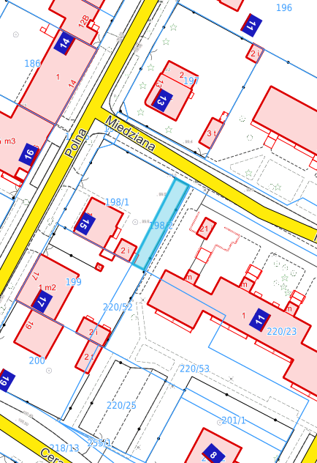

**Uzasadnienie**

Uchwała dotyczy przedłużenia umowy dzierżawy terenu, którego dzierżawcą jest pani A.M. Dzierżawiona nieruchomość przylega do nieruchomości dzierżawcy i wykorzystywana jest na polepszenie warunków korzystania z nieruchomości dzierżawcy.

Działka nr 198/2 stanowi własność Gminy Miasta Pruszków na podstawie Decyzji nr 47592 Wojewody Mazowieckiego z dnia 15.11.95 r. i nie ma założonej nowej księgi wieczystej.

Zgodnie z art. 18 ust. 2 pkt 9a ustawy z 8 marca 1990 r. o samorządzie gminnym, do wyłącznej właściwości rady gminy należy podejmowanie uchwał w sprawie dzierżawy gruntów na okres dłuższy niż 3 lata, dotyczy to również sytuacji, gdy po umowie zawartej na czas oznaczony do 3 lat strony zawierają kolejne umowy.

Ponadto zgodnie z art. 37 ust. 4 ustawy z dnia 21 sierpnia 1997 r. o gospodarce nieruchomościami zawarcie umów użytkowania, najmu lub dzierżawy na czas oznaczony dłuższy niż 3 lata lub na czas nieoznaczony następuje w drodze przetargu. Wojewoda albo odpowiednia rada lub sejmik mogą wyrazić zgodę na odstąpienie od obowiązku przetargowego trybu zawarcia tych umów.

Natomiast zgodnie z tzw. „uchwałą kompetencyjną” Nr VI.42.2015 z dnia 26.03.2015 r., zmienioną Uchwałą Nr XXiX.298.2020 z dnia 29.10.2020 r. nieruchomości stanowiące własność Miasta mogą być przedmiotem dzierżawy na okres nie przekraczający 10 lat, przy zastosowaniu przepisów Kodeksu Cywilnego.

W związku z tym, że łączny okres dzierżawy części nieruchomości stanowiącej działkę 198/2 przekracza 10 lat (od 1996 r.), w celu zawarcia kolejnej umowy dzierżawy niezbędna jest zgoda Rady Miasta wyrażona w formie uchwały.

Prognozowany czynsz dzierżawny:

Wg. starego zarządzenia: 62,16 zł netto rocznie.

Wg. nowego zarządzenia: 228,00 zł netto rocznie.